МБОУ СОШ №6
г. Хабаровск

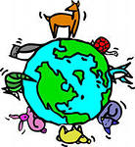

Экологический суд
богов Олимпа над человеком.

Учитель:
Егорова Ирина Михайловна.

Цель мероприятия:

- воспитание экологической культуры детей, привлечение внимания учащихся к бережному и правильному отношению к природе;
-раскрыть экологическую проблему, воспитывать уважение и любовь к природе, углублять знания детей.

Задачи:

- углубить представление об источниках загрязнения окружающей среды;
- развивать экологическое мышление у детей;
- воспитывать у детей бережное отношение к природе, привычку заботиться о природе и ее обитателях.

Экологический суд богов Олимпа над человеком.

Действующие лица:

Чтец
Человек
Гея – богиня Земли
Зевс Громовержец
Гермес – посланник богов
Посейдон - бог морей и океанов
Арес – бог войны
Гефест - бог огня и покровитель кузнечного ремесла
Дионис – бог вина и веселья
Артемида – покровительница животных и охотников
Деметра – богиня плодородия

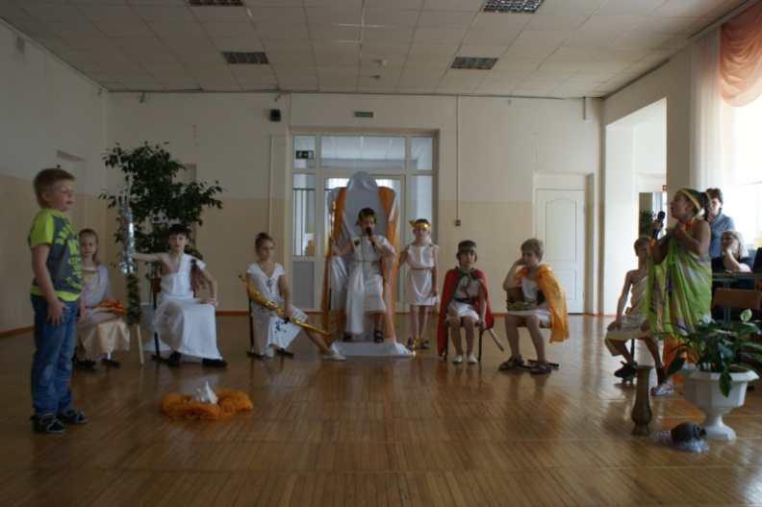

Звучит музыка.

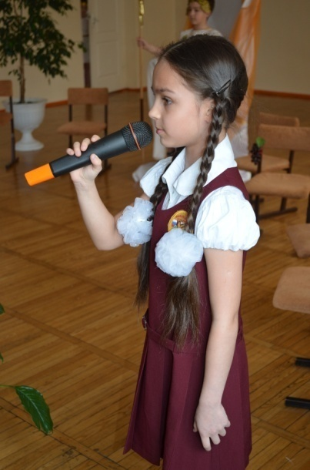
Чтец. Красивый древний миф известен многим…
Легенда разнесла во все концы,
Что будто на Олимпе жили Боги –
Всего земного, сущего творцы.
Богов Олимпа, сущего творцы.
Богов Олимпа мудрость воспевали,
Могущество, добро и красоту…
Лишь им одним легенды доверяли
В жизнь воплощать прекрасную мечту.
Но, не учтя божественных учений,
Мы посылаем в космос корабли,
И сами изменяем рек теченье,
И сами проникаем в глубь Земли.
Но вот однажды сквозь гряду веков
Такую быль увидеть мы смогли…
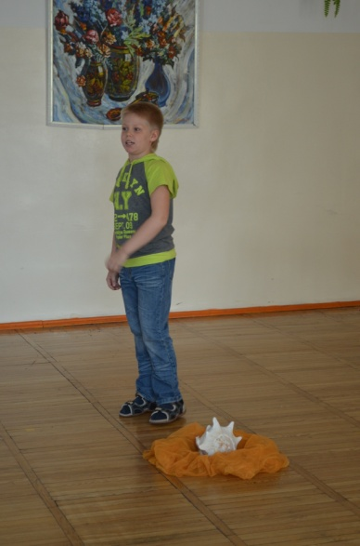
Выходит Человек, богиня Земли Гея кричит ему вслед.

Гея. Остановись же, Человек! Побойся Бога!

Человек. Да что мне боги…
Сам себе я бог!
Здесь я - хозяин, и я – царь природы!
А бог - лишь Землю для меня сберёг…

Чтец. Услышала Земля такие речи
И тут же поспешила на Олимп.
И там, добившись с Зевсом встречи,
Смогла ему печаль свою излить…

Богиня Земли Гея стоит перед троном Зевса.

Гея. О, Зевс, великий Громовержец!
На человека у меня управы нет.
Так пусть же кто-нибудь меня поддержит –
Вели собрать богов совет!
Всё тело Человек моё изранил,
Взрывал его, кромсал, рубил,
Всю влагу , мне необходимую, осушил,
Ещё немного и задохнусь, наверное,
Тем мусором, что моё тело засорил…
Чтец. Благодаря деятельности Человека, земля по мощности своего радиоизлучения на метровом диапазоне, находится на первом месте среди планет Солнечной системы и уступает только Солнцу.

Зевс. Гермес! Где ты, посланник мой крылатый?
Кочующий по небу вечный странник…

Гермес. Я здесь мой повелитель, жду приказа…
Зевс. Я рад…
Прошу тебя –
Быстрей, как только сможешь,
Богам всем сообщи,
Что видеть их хочу.

Гермес. Не беспокойся, Зевс! Уже лечу!

Зевс. Скажи – не терпит дело отлагательств…
Не допустить бы новых посягательств…
На жизнь Земли… Скорей лети!

Гермес. Я мчусь! И верь мне, мигом обернусь.

Чтец. Прошло совсем немного времени , когда
Собрались боги для суда.
И Арес, бог воинственный, с небес сошёл
И Человека на верховный суд привёл.

Человек. О, Боги, для чего, скажите,
Я здесь стою, а вы сидите?
Как будто начался суд…
Так объясните, для чего я тут?

Зевс. Как ты посмел, презренный,
Просить у Зевса объяснений?!
Довольно натерпелась от тебя Земля,
Поэтому – то и собрал суд я.
Поступки дерзки, но и боги беспощадны,
И грозный приговор по-божески суров:
Ответь пред всеми мне богами –
Ты за деяния свои ответ держать готов?

Человек. Мне не чего бояться –
Не виновен я!
Попробуйте же хоть в чём-то,
Боги обвинить меня!

Зевс. А бережно ли ты относишься к природе?
И к лесу, и к реке при засухе и непогоде?
Пусть первой Гея говорит,
Земля богиня Человека обвинит.

Гея. Всё так изранено в лесу,
Как после дней войны…
Здесь уцелевшей не найти ни ел, ни сосны,
Берёзку ножиком пырнул какой-то живодёр,
Мне кажется, из-под коры моя слеза течёт.
Под искалеченным дубком не ветер стонет – я.

Чтец. За год Человек вырубает 333,2 миллиона кубометров лесов.

Гея. Вот муравейник подожжён кощунственной рукой.
Мне, кажется, горит не он, а дом пылает мой.
Земля в ожогах и рубцах, как в дни большой беды,
Ушли, обидев красоту, смутив лесной уют,
Не услыхав, что за спиной, деревья слёзы льют…

Человек. Постой – постой, ведь то туристы, а не я…
Так в чём же обвиняешь ты меня?

Гея. Но ведь турист – такой же человек, как ты,
А значит, это и твои следы.

Человек. А много бед, что принесла война?
О ней ведь тоже говорит Земля?

Арес. Ну вот, свалил всё на меня!
Что Арес будто бы нанёс столько вреда,
Но войны сам ты затеваешь!

Человек. Зачем?

Арес. Зачем?
Ты даже сам не знаешь!
Не знать и всё же воевать?!
Откуда ж мне об этом знать!

Зевс. Довольно! Мы здесь отвлеклись.
Да, войны многие велись.
Забыли, что Земля им дом родной!
Вреда ей столько нанесли –
Поля взорвали и леса пожгли.

Посейдон. Позвольте, братья, я вмешаюсь –
Беспечности людей я удивляюсь!
То осушают реки, то наоборот:
Где сухо было – Человек водой зальёт.
Не говоря уже о чистоте воды –
Воды хорошей уж исчезли и следы…

Чтец. Ежегодно в Северное море сбрасывают 50 миллионов тонн химических отходов, очистки вод и ядовитых шлаков. Если эту огромную массу погрузить в вагоны, то такой поезд не поместился даже на Экваторе, длина которого 40 тысяч километров…

Посейдон. То все отходы в реки ты сольёшь,
А то и нефть по морю разольёшь…
Уж сколько рыб, зверей морских погибло,
Бесчинству твоему конца не видно.

Чтец. В последнее время регулярно поступают сообщения о крупных авариях нефтяных танкеров в самых разных частях света.

Артемида. А коль затронули зверей –
Позвольте мне сказать!

Зевс. Так говори же, Артемида,-
Тебе же лучше знать.
Артемида. И не пытаюсь никогда скрывать я,
Что охота – моё любимое занятье.
И людям я в охоте помогаю,
И иногда зверей им в руки загоняю…

Человек. Да, я охотился не раз!
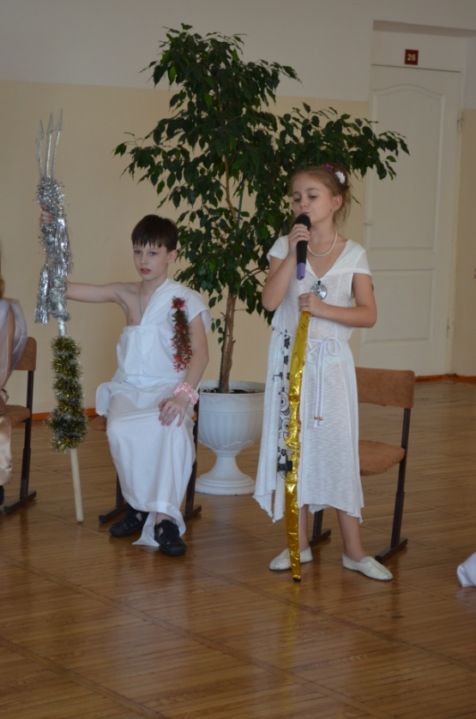
Мне, Артемида, не прожить без вас!

Артемида. Но, если б Человек лишь Вёл охоту,
То я бы стала на его защиту,
Но браконьерами полны леса и степи.
Так почему же, Человек, ты так жесток?
Зверей убийство ты поставил на поток!

Человек. Нет, Артемида, извини,
В Красную книгу ты загляни.
Увидишь редких птиц, зверей
Я под охрану взял, поверь.

Артемида. Да, в книге много их найдём!
А в лес войдём, что мы увидим в нём?
Хоть под охраною они твоей,
Но разве жить их стала чуть вольней?

Чтец. Помни, что, занесённые в Красную книгу 459 видов и подвидов животных запрещается добывать и уничтожать. За ущерб, причинённый незаконным сбором растений, отловом птиц, убоем животных взимаются судебные штрафы.

Артемида. Не спорю, что охрану ты ведёшь,
Заповедники повсюду создаёшь,
Но сколько вымерло уже?!

Человек. И обвиненья только мне?
Вы сами так устроили животный мир,
Что кто сильней – тот жив, тот победил:
Волк зайца съел, лиса поймала петуха,
А у меня бывает часто и уха…

Деметра. Друзья!
Мы здесь всё о животных говорили,
А про флору как-то позабыли.
Ты, Человек, не должен отрицать,
Что нужно бережнее стать.

Чтец. На месте выдернутого кустика земляники новый вырастит через 4 года, брусник – через 10 лет, черники – через 100 лет!

Деметра. Представьте все такую вот картину:
Гуляют в поле мама с сыном,
И сын, порадовать, чтоб мать,
Решил букет цветов нарвать.
Он подарил их маме в знак своей любви,
Но часто, не нужны, бывают и цветы,
Пока гуляли мама и сын,
Цветы завяли один за другим.
И по дороге к дому были брошены они…
Я рассказать могу не только про цветы!

Человек. Деметра, ты всегда была щедра,
Усыпана плодами вся наша Земля.
Теперь я начинаю понимать,
Что многих бед я мог бы избежать…
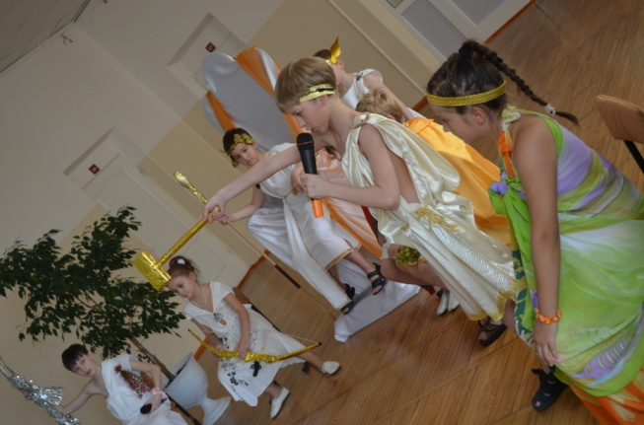
Гефест. С тобою, Человек, Гефест согласен
Во многом, но не во всём.
Ты оглянись, как стал вдруг тесен
Мир, где мы все живём.
Ты вынимал из недр Земли металл,
Руды, минералы, уголь…
Ты о развитии техники мечтал,
И сам себя загнал ты в угол.

Чтец. В последние столетие человечество израсходовало количество ископаемого топлива, равное образовавшемуся в течение миллиона лет…

Гефест. Твои заводы дышат смертью,
Давно завис над городами смог!
Он покрывает Землю, словно сетью,
И ты порвать её пока не смог!

Чтец. Только тепловые электростанции выбрасывают ежегодно 100-200 миллионов тонн золы. В крупных городах нашей страны с развитой промышленностью на одного жителя приходится примерно 200-400 тонн промышленных отходов в год.

Дионис. Ты убиваешь и себя, и всё вокруг,
Послушай же Диониса, мой друг:
На время ты оставь веселье,
Подумай, что ждёт впереди,
Как будешь ты жить в новом веке
Без окружающей тебя красоты.

Гея. Что жизнь без неба, где родится Солнце,
Без дальних гор, где снежные седины,
И дерева, цветущего весной,
Глядящего на белые вершины?

Посейдон. Без мотыльков, чей мимолётный век,
Без воронов, живущих три столетья,
Без иссякающих в пустыне рек,
И рек, которым нет преград на свете?

Артемида. Что жизнь без добрых и без злых зверей,
Без птиц лесных и песни их беспечной?

Деметра. Жизнь не полна без широты полей,
Жизнь без примера их свободы вечной.

Арес. Мужайся, Человек,
Гляди вперёд:
Ты разогнал колёса маховые,
Ты разбудил прогресс – тебя несёт
Новорождённая стихия.
Не жалуйся на время и потерь не числи.

Деметра. Есть одна планета – сад
В этом космосе холодном
Только здесь леса шумят,
Птиц скликая перелётных,
Лишь на ней одной увидишь
Ландыши в траве зелёной,
И стрекозы только тут
В реку смотрят удивлённо.
Береги свою планету,
Ведь другой на свете нету!

Зевс. Будь благодарен каждому клочку
Земли, куда ступа ты на своём веку.
Земля тебе дарует благодать,
И хлеб сулит, а не пустые бредни,
Даёт тебе все то, что может дать:
Траву и камень, и приют последний.

Чтец. Человек опасен для природы не только пожарами и разливами нефти, но и бездумным уничтожением всего живого. Оставшись один в лесу, в степи, на реке, в поле, на болоте, Человек остаётся наедине со своей совестью. Она для Человека – единственный контролёр. И может быть, одна из самых важных задач, которые стоят перед теми, кто хочет спасти природу на планете, это пробудить в людях совесть, понимание того, что делать можно, а что – нельзя.

Звучит песня «Живи, Земля».

Литература: Газета «Педсовет» №6, 2003 год.

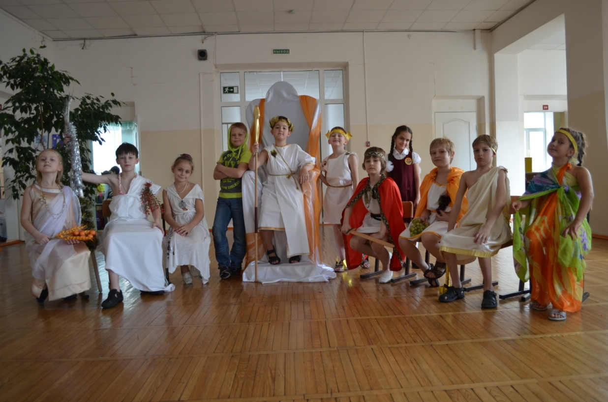

2013 год

